**暨南大学本科实验报告专用纸**

课程名称 高级语言程序设计实验 成绩评定

实验项目名称 第十二次上机编写程序 指导教师 张鑫源

实验项目编号 128 实验项目类型 编程实验 实验地点 家

学生姓名 刘煜昕 学号 2019054615

学院 智能科学与工程学院 专业 信息安全

实验时间 2020 年 5 月 26 日 上 午～ 6 月 9 日 下 午 温度 ℃

1. **实验目的**

**熟悉指针的使用。**

1. **实验内容和要求**

**内容**：以指针的方式实现对二维数组的冒泡排序

**要求：1.**f排序函数sort的参数为指针变量

2.设置合理的输出展示实验结果

3.基础部分和全做只能二选一

4.排序函数sort的参数为数组指针

5.排序函数sort的参数为指针数组

5.数组a的行和列的值由用户指定，且函数sort的排序规则也由用户指定

1. **主要仪器设备**

**仪器：**计算机

**实验环境：visual studio2019**

**源程序**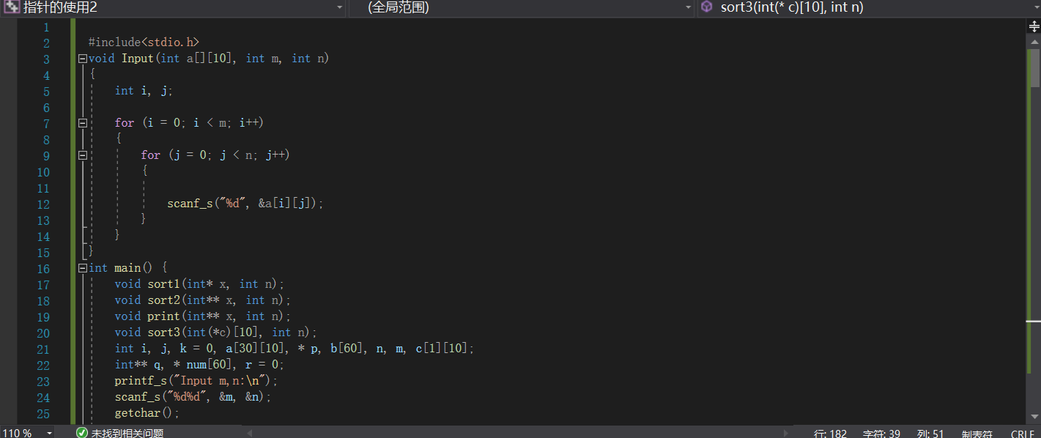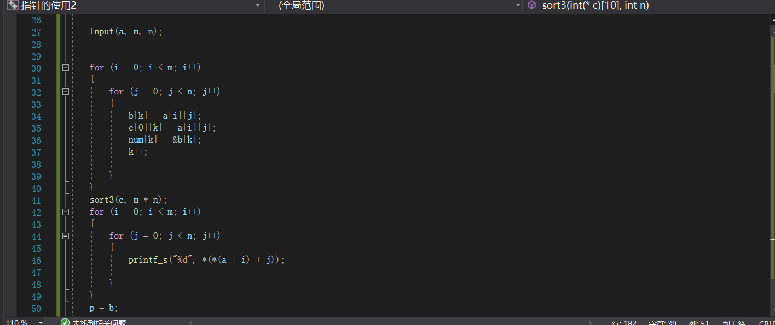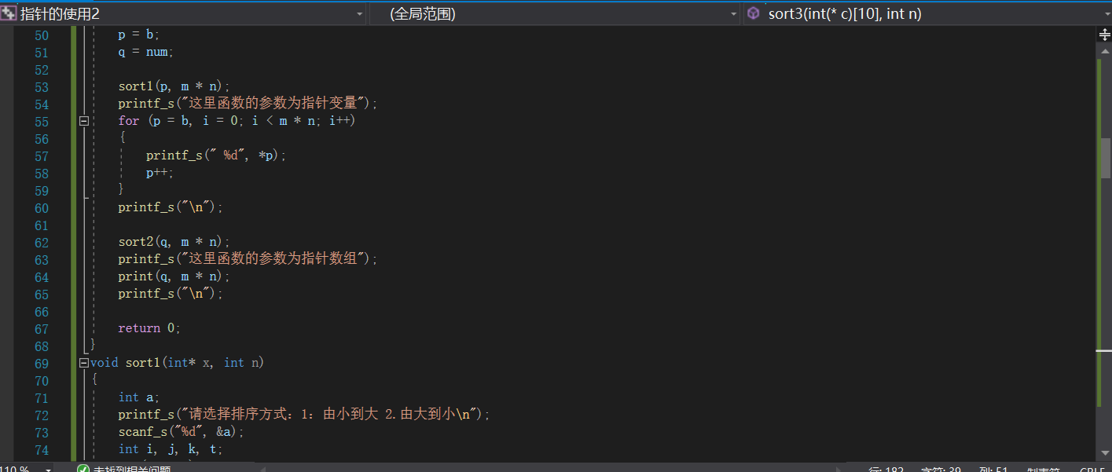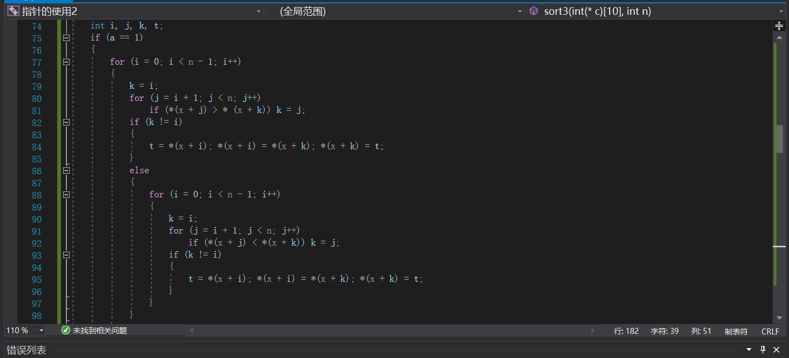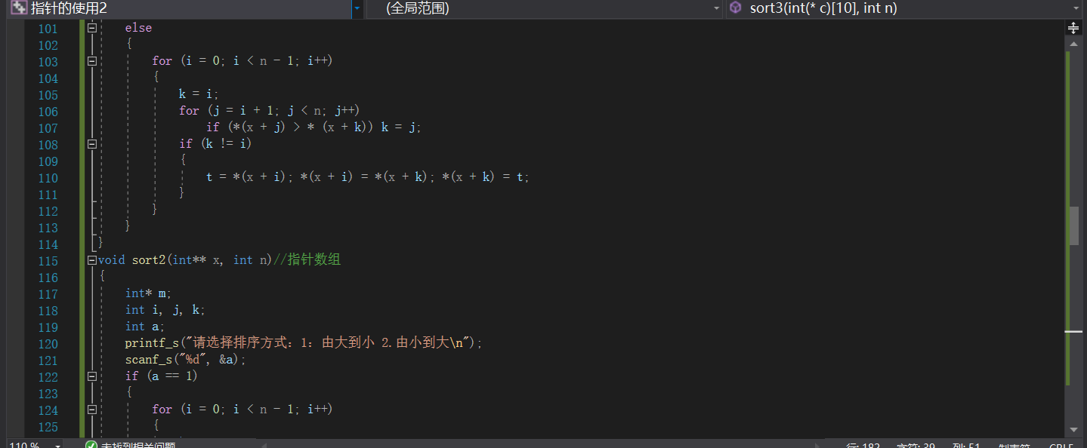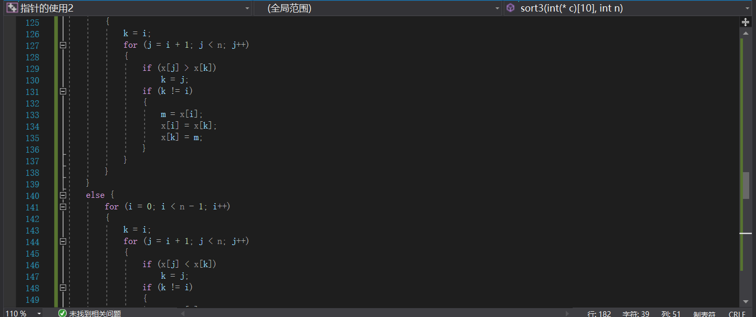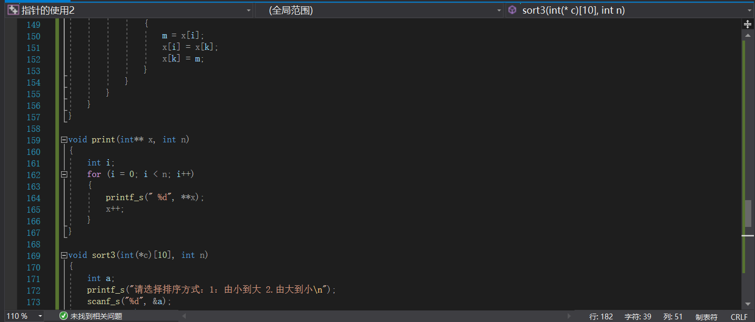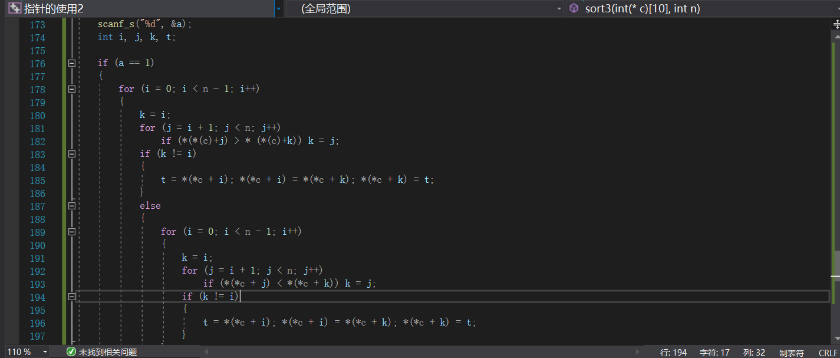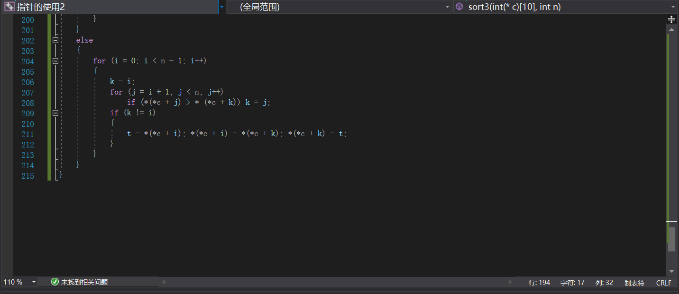

1. **实验步骤与调试**

**实验步骤：**

**1.根据实验要求编出整体框架并画出程序框图 （注意选择和循环语句实现还有字符串的使用注意事项）**

**2.定义了三个函数分别以指针，指针数组，数组指针作为参数传递实现冒泡排序  
        3.根据逻辑要求和程序框图具体完善代码  
        4. 对编写的程序进行调试运行  
        5.通过查资料改正调试运行中的错误（检查指针，指针数组，数组指针的使用规范）**

**调试：1.以数组指针为参数传递的时候输出的结果为排序后数值的地址而不是数值**

**2.在对数组指针进行传参时debug显示实参与形参类型不符**

**解决：1.在输出结果时将格式改正为 *(*(a + i) + j)**

**2.定义一个二维数组作为传递给sort3函数的实参**

1. **实验结果与分析**

**结果：** 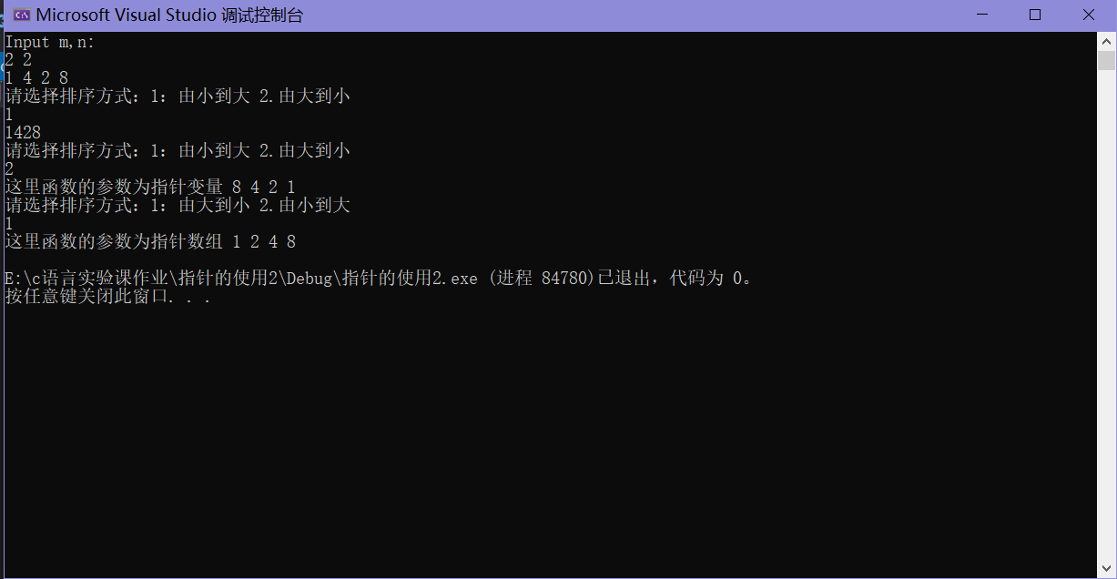

**分析 1. 在编写程序的过程中要注意选择和循环语句的格式  
2. 编写程序时除了注意语法格式还要注意语句逻辑。（尤其注意指针，数组指针和指针数组 之间的区别）  
3.程序编写的过程中要仔细认真，多进行检查，调试运行的时候尝试根据程序的报错对程序进行修正和完善。  
4. 可以用多种方法实现一个目标，但应尽量提高程序的运行效率。  
5.可以多多利用现有的资源来学习完善代码。**